МИНИСТЕРСТВО НАУКИ И ВЫСШЕГО ОБРАЗОВАНИЯ
РОССИЙСКОЙ ФЕДЕРАЦИИ

ПЕНЗЕНСКИЙ ГОСУДАРСТВЕННЫЙ УНИВЕРСИТЕТ

Кафедра «Информационная безопасность систем и технологий»

Отчет
по Заданию 2
на тему «Принципы нелинейного кодирования и декодирования»

Дисциплина: СиСПИ
Группа: 21ПТ2
Выполнил: Шепталин В. С.
Количество баллов:
Дата сдачи:
Принял: Иванов А. П.

2024
- Цель работы: изучение принципы нелинейного кодирования и декодирования.
- Задание. Выполнить кодирование дискретных отсчетов методом ИКМ и декодирование кодовых комбинаций цифрового сигнала. Величины эталонных напряжений для нижней границы каждого сегмента и при кодировании внутри сегмента представлены на рисунке 1. Вариант задания представлен на рисунке 2.
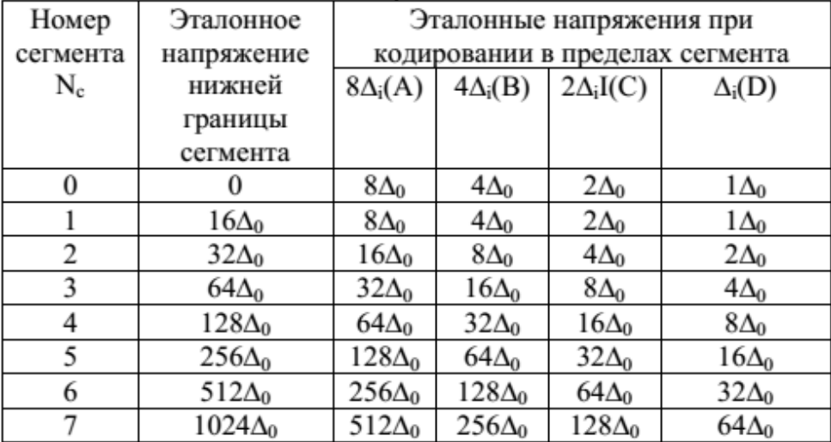
Рисунок 1 - Величины эталонных напряжений
Рисунок 2 — 25 вариант задания
- Выполнение задания.
  - Был закодирован отсчет 1666.
    - Полярность отсчета равна 1, так как 1666 >= 0.
    - Сегмент отсчета равен 7 (111 в двоичной системе).
    - Было определено значение уровней квантования в пределах сегмента. 1666 - 1024 = 642. 642 - 512 >= 0, значит первый бит равен 1.
130 - 256 < 0, значит второй бит равен 0. 130 - 128 >= 0, третий бит равен 1. 2 - 64 < 0, четвертый бит равен 0.
    - Итоговый закодированный отсчет равен 11111010.
  - Был закодирован отсчет 700.
    - Полярность отсчета равна 1, так как 700 >= 0.
    - Сегмент отсчета равен 6 (110 в двоичной системе).
    - Было определено значение уровней квантования в пределах сегмента. 700 - 512 = 188. 188 - 256 < 0, значит первый бит равен 0. 188 - 128 >= 0, второй бит равен 1. 60 - 64 < 0, третий бит равен 0. 60 - 32 >= 0, четвертый бит равен 1.
    - Итоговый закодированный отсчет равен 11100101.
  - Был закодирован отсчет -2045.
    - Полярность отсчета равна 0, так как -2045 < 0.
    - Сегмент отсчета равен 7 (111 в двоичной системе).
    - Было определено значение уровней квантования в пределах сегмента. 2045 - 1024 = 1021. 1021 - 512 >= 0, значит первый бит равен 1. 509 - 256 >= 0, второй бит равен 1. 253 - 128 >= 0, третий бит равен 1. 125 - 64 >= 0, четвертый бит равен 1.
    - Итоговый закодированный отсчет равен 01111111.
  - Было декодировано число 45.
    - Число 45 было переведено в двоичную систему 00101101.
    - Был определен сегмент отсчета 010 (2 в десятичной).
    - Была определена дополнительная величина дискретного отсчета. 32 + 16 + 8 + 0 + 2 = -58 (полярность отсчета равна 0).
  - Было декодировано число 166.
    - Число 166 было переведено в двоичную систему 10100110.
    - Был определен сегмент отсчета 010 (2 в десятичной).
    - Была определена дополнительная величина дискретного отсчета. 32 + 0 + 8 + 4 + 0 = 44 (полярность отсчета равна 1).
  - Было декодировано число 70.
    - Число 70 было переведено в двоичную систему 01000110.
    - Был определен сегмент отсчета 100 (4 в десятичной).
    - Была определена дополнительная величина дискретного отсчета. 128 + 0 + 32 + 16 + 0 = 176 (полярность отсчета равна 0).
- Вывод: были изучены принципы нелинейного кодирования и декодирования.

